Situation professionnelle :

Choix et installation de bornes Wi-Fi

Contexte
Le gérant d’une salle d’exposition souhaite équiper son espace de réception d’une connexion internet Wi-Fi.
Objectifs :
Choix et installation d’équipement(s) permettant une connexion aux visiteurs à internet via Wi-Fi.
Utilisateurs :
Les utilisateurs seront le propriétaire de la salle et ses employés, les exposants, et bien sur tous les visiteurs. Le propriétaire, les employés et les exposants se connecteront au Wi-Fi par leur smartphones et leurs ordinateurs portables. Les visiteurs, eux, se connecteront uniquement par leur smartphones et seront jusqu’à 120 en même temps dans les salles.
Organisation de travail
Suite à un appel de la part du client pour nous exprimer sa demande. Un audit est organisé le 20/10/2014, avec Xavier Boucher (responsable technique et réseau), Guillaume Thévin (technicien) et William (propriétaire des lieux), afin d’adapter les besoins en fonction des particularités de son local.
Une fois toutes les informations acquises lors de l’audit, H.M.S. formera un devis. S’il est accepté, les pièces requises pour l’installation seront commandées et livrées à H.M.S. Dans cette hypothèse, l’installation aura lieu le 7/11/2014.
Participants au projet
Xavier Boucher : responsable technique et responsable réseau
Guillaume Thévin : technicien
Le travail s’est déroulé sous la responsabilité de Xavier Boucher, responsable technique et réseau.
Période
Prévue : L’audit le 20/10/2014 et la journée du 7/11/2014.
Effective : L’audit le 20/10/2014 dans l’après-midi et la journée du 7/11/2014
Lieu :
PARIS
Tâches :
A : Audit
B : installation
B-1 : passage de câbles
B-2 : configuration des équipements
B-3 : installation des bornes Wi-Fi et des équipements dans la baie
B-4 : vérification de l’installation

11.511.5
6
9.5 9.5
5
7 7
3
3 3
2
0 0
1
A(3h) B-1(4h) B-3(2h30) B-4(2h)

B-2(2h)
9 9.5
4

Tâche A ( Audit ):
L’audit a été fait par Mr Boucher et Mr Gireaux. C’est une étape importante car elle permet de connaître les moyens logiciels, matériels et humains les plus adaptés au bon déroulement de l’installation.
Les équipements de cette salle d’exposition sont peu nombreux. La baie contient :
-le bandeau faisant le lien entre le switch et les quelques prises réseau présentes
-un switch 24 ports administrable Zyxel GS1910-24HP PoE. Les ports Ethernet du switch supportent un débit maximum de 1000 Mbps (1 Gigabit/s)

Les plans étant fournis à l’avance, l’étude du placement des bornes Wi-Fi a déjà été faite informatiquement avec le logiciel Heatmapper. Ce logiciel permet de visualiser le rayonnement de nos bornes Wi-Fi dans leur environnement théorique. Les éléments qui sont pris en compte en priorité sont :
-les dimensions de la salle
-les obstacles : leur composition, leur densité, leur épaisseur/longueur/hauteur
-la population potentielle
-le placement des bornes Wi-Fi elles-mêmes
Le bâtiment fait 130m² environ et est séparé en deux grandes salles. Dans ces salles le plafond est soutenu par de gros poteaux métalliques qui sont des obstacles aux ondes Wi-Fi mais aussi au passage des câbles. De cette façon, la venue de deux personnes n’est pas de trop pour prévoir le type de câble, vérifier que l’emplacement des bornes n’est pas inadéquat, s’assurer des supports de fixation et rendre compte au client de l’installation prévue.
Le type de câble choisi pour cette installation est un câble RJ45 cat6A sans halogène. Chacune des 4 paires de brun est blindée par un feuillet aluminium et ceux-ci sont alors regroupés et entourés par un feuillet identique. Ces câbles vont permettre de relier nos bornes au Switch Zyxel central déjà en place. Il est sans halogène, et est compatible LSOH (cette norme défini l’émission maximale autorisée de gaz nocifs lors de la combustion d’un câble au cours d’un incendie) car il ne dégage pas d'émissions toxiques halogènes en cas d'incendie. Il est plus léger qu'un câble classique avec halogène et contient moins de produits chimiques toxiques.
Les emplacements des bornes prévus avec Heatmapper étaient idéaux, mais la structure du bâtiment rajoute des obstacles aux ondes Wi-Fi. De grandes poutres en bois traversent la totalité des pièces et des néons sont déjà accrochés à ces poutres. Sur le dessus des poutres (1 mètre entre le plafond et la hauteur des poutres) sont déjà installés des rails de passage de câbles d’électricité. Une fois les modifications faites sur Heatmapper, de nouveaux emplacements sont prévus et vérifiés avec le client pour être sûr que les bornes ne gênent pas le client esthétiquement.
La fixation ne posera pas de problème étant donné que nous pouvons percer dans les poutres en bois pour y accrocher nos bornes.
Après cet audit, il est aussi prévu d’installer un serveur DHCP et un firewall. Malheureusement, ces configurations seront faites, sans que je puisse observer les manipulations, avant la journée d’installation. Xavier Boucher, responsable technique, aura aussi à reconfigurer le switch afin de permettre la mise en place de deux VLANs Wi-Fi, une pour les organisateurs d’exposition et une pour les visiteurs.

Tâche B : Installation
B-1 : Passage des câbles
On calcule avec un mètre la longueur approximative des câbles en prévoyant du mou. On préfère couper 1 mètre au bout du câble que de devoir recouper un câble 1 mètre plus long dans la bobine. Cela permet d’optimiser et d’économiser des longueurs de câble. Les longueurs de câbles coupés varient d’une dizaine de mètre à 60 mètres maximum.
Il reste plus qu’à passer les câbles réseau dans les rails d’électricité en espaçant bien les deux types de câble avec des colliers de serrage en plastique. En effet nous voulons éviter toutes perturbations électromagnétiques dans la transmission d’informations entre les bornes et le switch.
On fait sortir le câble d’une longueur adéquat pour atteindre la position de la borne Wi-Fi. On serti ensuite le bout du câble avec un noyau femelle.
Outils nécessaires :
-dénudeur/décapsuleur
-noyau femelle et son bouclier

B-2 : Configuration des équipements
Comparatif entre deux bornes Zyxel

ZyXEL NWA1100-NH ZyXEL NWA1121-NI v2
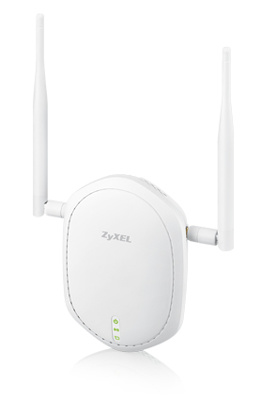

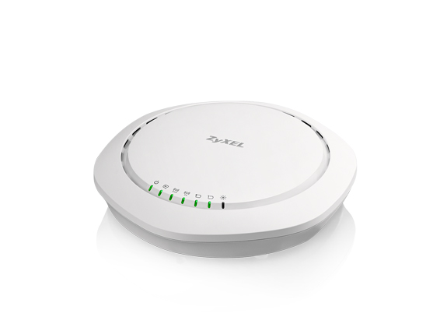

Alimentation | PoE / bloc d'alimentation (inclue) | PoE / bloc d'alimentation (inclue)
Consommation de puissance PoE | Aucune | 15,12 W
Propriétés Wi-Fi
Antenne intégrées / externes | externe | intégrée
Bande de fréquence WiFi | 2,4 GHz | 2,4 GHz à 5Ghz
Débit WiFi | 500 Mbps | 1160 Mbps
Mode client WiFi | Oui | Oui
Mode d'opération WiFi point d'accès administrable | Non | Oui
Nombre SSIDs | 8 | 16
Norme WiFi | 802.11a/b/g/n | 802.11a/b/g/n/ac
Propriétés du switch requises
Débit par port | 1000Mbps | 1000Mbps
Standard PoE | Aucun | PoE+ (IEEE 802.3at)

Norme Wi-Fi :
Les normes Wi-Fi (802.11a/b/g/n/ac ) définissent entres autre le débit et la portée maximum des bornes Wi-Fi. C’est donc vers la borne sans antenne qu’on se tournerait mais, en terme de coûts initiaux, la multiplication de bornes à faible portée peut être aussi cher qu’une seule borne. Dans notre cas, la couverture réseau en sélectionnant la première borne nécessiterait 7 bornes à 180€ soit 1440€, et la deuxième seulement 4 à 250€ soit 1000€. (les prix sont indicatifs)
Le débit Wi-Fi est le deuxième facteur clé décisionnel, ici il est préférable de garder le meilleur débit possible pour les utilisateurs qui pourront être nombreux.

PoE (Power over Ethernet) :
C’est la technique qui consiste à faire transiter du courant électrique par le biais d'un réseau IP de type Ethernet. Elle permet d’alimenter la borne Wi-Fi lorsqu’elle nécessite une alimentation. Le switch doit impérativement être compatible PoE pour alimenter les bornes. Le choix du switch doit prendre en compte ce critère.
Pour aller plus loin la maintenance des bornes est plus facile lorsqu’elles sont administrable.
C’est pour les critères ci-dessus et après validation esthétique du client que le choix s’est porté sur la borne :

ZyXEL WAC6502D-S

Configuration des équipements
Zyxel GS1910-24HP PoE (Switch 24 ports existant)
Création de 2 VLAN : un VLAN visiteur, un VLAN privé.
Réservation des ports 1 à 5 pour les prises murales.
Réservation du port 24 pour la liaison au Firewall.
Serveur DHCP : Mac Mini Server Core i5 2,6Ghz
Deux plages d’adresse IP doivent être préparées, pour les mêmes raisons que pour les équipements précédents. L’adresse du réseau privée est 192.168.76.0/24.
Les adresses du réseau 192.168.76.0/26 seront dédiées aux visiteurs.
Masque : 255.255.255.192
Première adresse utilisable : 192.168.76.1
Dernière adresse utilisable: 192.168.76.62
Broadcast : 192.168.76.63
Les adresses du réseau 192.168.76.64/27 seront dédiées aux appareils du propriétaire de la salle, de ses employés et des exposants.
Masque : 255.255.255.224
Première adresse utilisable : 192.168.76.65
Dernière adresse utilisable : 192.168.76.95

Firewall :
Un filtrage est mis en place pour éviter que les visiteurs aillent sur des sites indésirable. En revanche aucun filtrage n’est mis en place pour le VLAN visiteur. Les sites indésirables sont blacklistés et les visiteurs ne peuvent accéder à ceux-ci.

B-3 : installation des bornes Wi-Fi et des équipements dans la baie
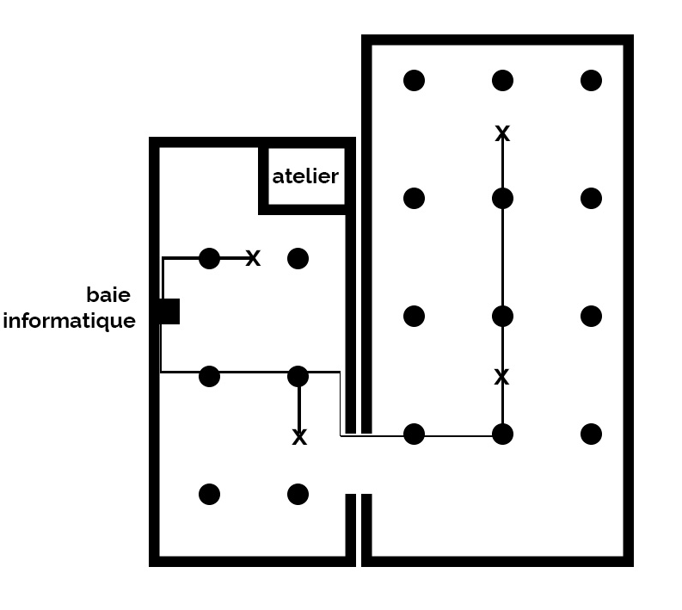
La fixation des bornes Wi-Fi est simplifiée par la forme du dos de celles-ci. Elles se fixent grâce à deux têtes de vis placées à 8,5cm l’une de l’autre. On prend donc soin de percer la poutre avec une perceuse et une forêt à bois. D’y enfoncer les deux chevilles qui tiendront les deux vis fermement. Pour terminer l’installation physique des bornes, on relie la borne et la prise précédemment sertie à cet emplacement avec un câble RJ45 cat6 de 50cm.

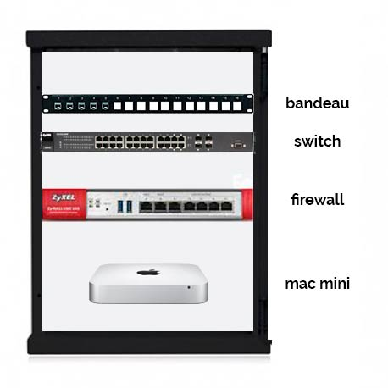
De la même façon que près des bornes, on serti de l’autre côté des câbles une fois qu’ils ont été démêlés et ont été passé dans la baie (formation d’un faisceau) pour obtenir un bandeau de prise ordonné avec d’un côté les liens aux prise murales existantes et de l’autre les liens avec les bornes Wi-Fi. On place en-dessous le switch Zyxel GS1910-24HP et encore en dessous le Firewall. On fixe dans le bas de la baie un bandeau de prises électriques le Mac Mini Server et la box internet.

On relie les prises du bandeau (prises murale + bornes Wi-Fi) au switch. Les appareils reliés aux prises murales devront obtenir un IP du réseau privé et faire partie du VLAN privé. On a donc déjà 5 prises du switch occupées qui étaient dédiées au VLAN privé. Les bornes Wi-Fi sont reliés sur les prises suivantes et les VLAN sont configurés sur les bornes. On relie ensuite le port 24 du switch au Firewall et le Firewall au Mac Mini Server.

B-4 Vérification de l’installation
1ère vérification :
Cette vérification intervient après la fin du sertissage des câbles. On utilise un fluke pour valider l’état de la communication d’un bout à l’autre du câble. On peut savoir, avec cet appareil, si le câble est sectionné, -si oui, à quelle distance- et si les noyaux ont été mal sertis.
2ème vérification :
On se connecte au Wi-Fi privé et on teste la connexion en allant sur Internet ou en cherchant les autres appareils du réseau. Ensuite on se connecte au Wi-Fi visiteur et on vérifie le blacklisting des sites indésirables.
Enfin, on vérifie aussi que les prises murales soient toujours en bon fonctionnement puisque plusieurs manipulations ont été faites au niveau du switch.

